Bogotá D.C., 19 de agosto de 2021

Doctor
JORGE HUMBERTO MANTILLA
Secretario General
Cámara de Representantes
Ciudad

Asunto: Radicación del Proyecto de Ley “Por medio de la cual la Nación se asocia a la celebración de los cien años de la fundación del municipio de Trujillo, departamento del Valle del Cauca, y se dictan otras disposiciones".

Respetado doctor Mantilla:

En nuestra calidad de Congresistas de la República y en uso de las atribuciones que nos han sido conferidas constitucional y legalmente, respetuosamente nos permitimos radicar el Proyecto de Ley de la referencia y, en consecuencia, le solicitamos se sirva dar inicio al trámite legislativo respectivo.

Atentamente,

Los firmantes del proyecto de ley.

NORMA HURTADO SÁNCHEZ
Representante a la Cámara

EXPOSICIÓN DE MOTIVOS

PROYECTO DE LEY No _______ DE 2021

“Por medio de la cual la Nación se asocia a la celebración de los cien años de la fundación del municipio de Trujillo, departamento del Valle del Cauca, y se dictan otras disposiciones”.

- Objetivo del proyecto de ley

De conformidad con el articulado y la exposición de motivos del proyecto de ley, éste tendrá como objeto rendir homenaje al municipio de Trujillo, en el departamento de Valle del Cauca; a sus primeros pobladores y a quienes les han dado lustre y brillo en sus años de existencia; así como asociarse, a través de la Nación, en la celebración de sus 100 años de fundación, teniendo en cuenta que la fundación del municipio tuvo lugar el 21 de septiembre de 1922. El proyecto de ley también busca contribuir al desarrollo municipal, fortaleciendo las condiciones estructurales de la localidad.

- Justificación del proyecto de ley

  - Reseña histórica

El municipio de Trujillo, Valle del Cauca, fue fundado en el sitio denominado la Esneda, jurisdicción del Distrito de Huasanó, Provincia de Roldanillo, Departamento del Valle del Cauca, el día 21 de septiembre de 1922. En aquella ocasión, se convino que el pueblo sería conocido como “La Esneda”.

Posteriormente, mediante Ordenanza 19 del 9 de abril de 1930, la Asamblea Departamental del Valle del Cauca creó el municipio de Trujillo “con cabecera en la población del mismo nombre, porque Vernaza en lo sucesivo se llamará Trujillo”.

Según el Plan de Desarrollo Comunal y Comunitario, Valle del Cauca:

“El municipio de Trujillo estuvo habitado en sus inicios por indígenas Gorrones que se caracterizaron por asentarse al norte del Valle del Cauca. A finales del XIX el territorio fue parte del proceso de colonización antioqueña. La proclamación de fundación de Trujillo como municipio se remonta al 21 de septiembre de 1922 y en 1924 se fundó con el nombre de Vernaza como homenaje al gobernador del Valle, José Ignacio Vernaza y benefactor de una fundación.

Luego, en 1929 se cambia el nombre del municipio por Trujillo en emblema al General y ex Presidente liberal Julián Trujillo Largacha, cabe resaltar que la designación fue propuesta por Ernesto Pedraza, quien más tarde llegó a convertirse en Alcalde Municipal. Oficialmente Trujillo adquiere la jurisdicción municipal por la ordenanza número 19 de 1930. Antes de su fundación hizo parte de la provincia de Roldanillo y en 1932 perdió su carácter de Municipio para convertirse en corregimiento de Tuluá sin embargo la gestión del habitante logró restablecer su categoría el mismo año.

Después de la fundación y hasta el 9 de abril de 1948, el municipio adquirió un perfil y posicionamiento político que permitió representar un rol muy importante en los quehaceres del departamento. Para algunos analistas, la importancia de Trujillo no era tanto por los aportes a la política como lo era a la economía regional. El mando del municipio estuvo a cargo de líderes liberales que contrastaba profundamente con las tradiciones conservadoras antioqueñas”.

La información que de aquí en adelante se suministra corresponde a información suministrada en el Plan de Desarrollo Comunal y Comunitario Trujillo, Valle del Cauca

  - Límites geográficos

Mediante Ordenanza 19 del 9 de abril de 1930, la Asamblea Departamental del Valle del Cauca:

Por el norte el actual lindero del Municipio de Bolívar; por el este, el Río Cauca desde el paso de Cara manta, aguas arriba hasta el paso del Madrigal, de aquí una línea recta hasta la desembocadura de la quebrada del Zorro, en el río Cuancua; luego por la misma quebrada aguas arriba hasta su nacimiento, de allí una línea recta que pasando por el Alto de Melania vaya a terminar en la Quebrada de las Minas y de ésta aguas abajo hasta su confluencia con el río Riofrío y de éste aguas arriba hasta su confluencia con la Quebrada de La Sonadora. Por el sur desde la desembocadura de La Sonadora, aguas arriba hasta su nacimiento y de allí una línea imaginaria, hasta la cordillera alta, de modo que la región de Pensilvania, con su caserío, quede incorporada al Municipio que se crea. Por el occidente la cordillera que divide las vertientes, desde el punto de intersección con la línea oriente occidente antes dicha, hasta el punto de intersección con el lindero del Municipio de Bolívar.

  - División político-administrativa

El municipio de Trujillo está constituido en la zona urbana por 18 barrios y en la zona rural por 4 corregimientos y 34 veredas, 2 resguardos y 2 asentamientos indígenas.

Zona urbana:

Barrios: Pueblo Nuevo, La María, El Jardín, San Jorge, El Centro, La Cuchilla, El Planchón, La Plazuela, La Ermita, El Pedrero, Urbanización la Paz, Urbanización José Noel Giraldo, Urbanización la Gruta, Urbanización la Inmaculada 1 y 2, Urbanización Club de Leones, La Cumbre, El Porvenir, y El Mirado, el Refugio y las Colinas.

Zona rural:

MUNICIPIO DE TRUJILLO
Corregimientos | Veredas
Robledo | El Indio  La Herradura
Huasanó | Cascajal  Hato Viejo
Venecia | La Débora  Maracaibo  La Diamantina  Los Cristales  Alto Cristales
Andinápolis | La Sonadora  Melenas  Arauca  Alto Mira
Cerro Azul | El Chocho  La Bohemia  La Siria  La Soledad
Cristales | El Muñeco  Los Chacales  Magungo
Dos Quebradas | Cedrales  El Oso  La Floresta  La Luisa  La Marina  Tres Esquinas  Tres Celdas  Culebras
El Tabor | Alto Cáceres  Baja Cristalina  Bajo Cáceres  El Tanjer  Los Ranchos  Palermo  Puente Blanco
La Marina
La Sonora | La Betulia  Riochiquita
Tabla 1. Caracterización político-administratativa del municipio de Trujillo. Fuente: Gobernación del Valle del Cauca.
Nota: En la zona limítrofe con Bolívar se encuentran los corregimientos Cerro Azul (veredas: San Isidro y La Soledad) y Dosquebradas (veredas: Cristales, Riochiquito, La Betulia, Los Lirios y Morabito) los cuales mantienen interacción con ambos municipios; situación que según la ley 1454 de 2011, artículo 8° le corresponde resolver a la Comisión Departamental de Ordenamiento Territorial, o que, según la misma ley podrá ser manejada mediante un esquema de asociatividad entre dichos municipios.
  - Características geográficas, climáticas y naturales

Ubicación geográfica | El municipio se encuentra en el centro del Valle del Cauca, en la margen occidental del río Cauca y sobre la vertiente oriental de la cordillera Occidental y en el plano del valle geográfico del Cauca. Su área disfruta de una estrecha zona plana al margen occidental del río Cauca y de una extensa zona montañosa que va desde los 1000 hasta más de los 3000 m.s.n.m. El territorio cuenta con la presencia de múltiples ríos y quebradas que en su mayoría desembocan en el río Cáceres y, por consiguiente, en el río Cauca. Los ríos Culebras, Cuancua, Cáceres y Blanco son los más conocidos en la región. Cabe aclarar que Trujillo es un gran potencial como productor de agua
Temperatura: | 21 grados centígrados en promedio.
Extensión: | 232 Km2.
Altitud de la cabecera municipal | 900-3200 metros sobre el nivel del mar.
Clasificación del municipio | Con relación a la Ley 617 del 2000, se encuentra clasificado en Sexta Categoría.
Tabla 2. Fuente: Gobernación del Valle del Cauca.

Institución | Número de sedes | Cantidad estudiantes | Cantidad docentes
Institución Educativa Julián Trujillo | 7 | 979 | 43
Institución Educativa Antonio José de Sucre | 5 | 328 | 17
Institución educativa Cristóbal Colon | 6 | 363 | 18
Institución Educativa San Isidro | 12 |  | 14
Institución Educativa Sagrado Corazón de Jesús | 1 |  | 22
Institución Educativa Manuel María Mallarino | 12 | 834 | 33
Tabla 3. Fuente: Gobernación del Valle del Cauca.
  - Población
Según proyecciones de población de 2018 del DANE, el municipio cuenta con 17.919 personas.
De acuerdo con las proyecciones de población del censo realizado en 2005, el municipio de Trujillo tiene una tendencia a la baja en cuanto a su crecimiento demográfico: de 18.676 habitantes que se censaron en 2005, en 2019 la población se ubica en 17859 habitantes.

Para el 2019, la población del municipio se dividía en 9.390 hombres, que representan el 52,6% del total, y 8.469 mujeres, que representan el 47,4%.
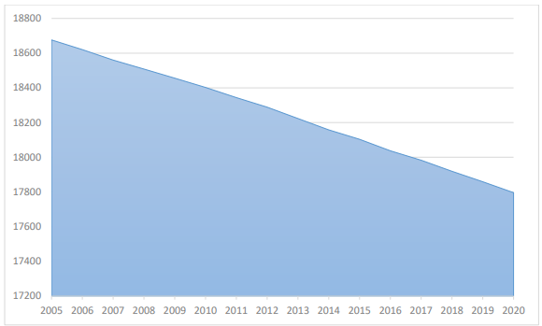
Gráfica 1. Evaluación de la población del municipio. Fuente: Gobernación del Valle del Cauca con base en proyecciones de población DANE.

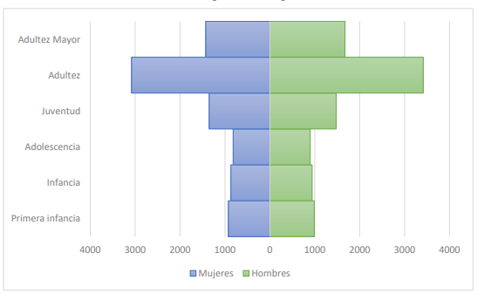
Gráfica 2. Pirámide poblacional por curso de vida. Fuente: Gobernación del Valle del Cauca con base en proyecciones de población DANE.

Curso de vida | Hombre | Mujeres
Primera infancia | 989 | 924
Infancia | 941 | 868
Adolescencia | 898 | 819
Juventud | 1476 | 1351
Adultez | 3414 | 3079
Adultez mayor | 1672 | 1428
Total | 9390 | 8469
Cuadro 2. Distribución de la población por curso de vida. Fuente: Gobernación del Valle del Cauca.

De acuerdo con información de Registro para la Localización y Caracterización de Personas con Discapacidad, RLCPD, el municipio de Trujillo cuenta actualmente con 944 personas. De estas, 216 se encuentran en la zona rural (22,88 %), 143 en centros poblados (15,15 %) y 585 en la zona urbana (61,97 %). Del total de personas registradas, el 45% son mujeres y el 55% hombres.
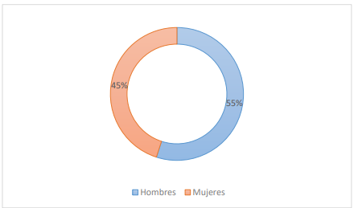
Gráfica 2. Personas con discapacidad por sexo. Fuente: Gobernación del Valle del Cauca con base en proyecciones de población DANE.

  - Salud

De acuerdo a información del Ministerio de Salud y Protección Social del año 2017, 88,05% de los habitantes se encuentran afiliados al régimen subsidiado; el 11,05% al régimen contributivo y el 0,9% a regímenes especiales.

En comparación con el panorama nacional y el departamental, la cobertura del régimen subsidiado, que es el prevalente en el municipio, se ubica por encima del valor de los indicadores para Colombia y para el Valle del Cauca con una cobertura de 98,7%.

Actualmente el municipio cuenta con un hospital de primer nivel o de baja complejidad que es el encargado de prestar el servicio para la zona urbana y rural. La institución ofrece actualmente los siguientes servicios:

- En el Municipio el Hospital Santa Cruz y centros de atención médica en la zona rural.
- Aproximadamente 12.710 habitantes pertenecen a el nivel I del SISBEN lo que les facilita en cierta medida el acceso a la atención médica gratuita.
- Aproximadamente 7.701, en el nivel II del SISBEN y 788 en el nivel III del SISBEN, 29 personas en el nivel IIII del SISBEN.
- En la zona rural Actualmente la E.S.E Hospital Local Santa Cruz presta sus servicios extramurales en 10 puestos de salud que son los encargados de brindar un primer acceso a los servicios para los habitantes de los corregimientos de Venecia, Andinápolis, Huasanó y Robledo, así como en las veredas El Tabor - Puente Blanco, La Sonora, La Marina, Cristales y, en Cerro Azul, Dosquebradas y San Isidro en la zona limítrofe con el municipio de Bolívar.

  - Educación

La tasa de educación básica primaria ha tenido un comportamiento que tiende a la baja en el municipio, lo que podría significar reducción en cobertura educativa.

Indicador | Entidad territorial | 2013 | 2014 | 2015 | 2016 | 2017
Tasa bruta de cobertura en educación secundaria | Trujillo | 104,14 | 105,22 | 101,22 | 127, 06 | 121, 58
 | Colombia | 102,32 | 101,36 | 100,82 | 100,38 | 100,55
Tasa neta de cobertura en educación secundaria | Trujillo | 69,07 | 70,88 | 71,19 | 76,28 | 75,72
 | Colombia | 72,14 | 71,87 | 71,13 | 71,02 | 71,66
Cuadro 3. Tasas de cobertura Educación secundaria. Fuente: Gobernación del Valle del Cauca.

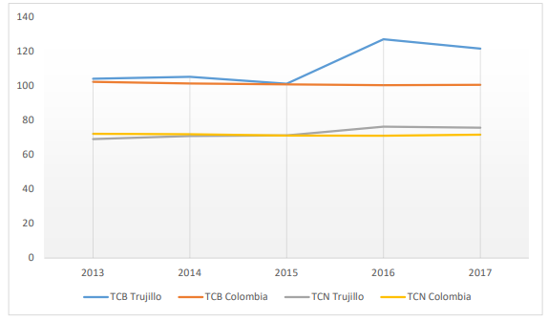
Gráfica 3. Tasas de cobertura en educación básica secundaria. Fuente: Gobernación del Valle del Cauca con base en información del Ministerio de Educación Nacional.

Para el caso de la educación secundaria, tanto la cobertura bruta como la neta son más altas que el promedio nacional lo que es buena señal en materia de cobertura. Adicionalmente, ambos indicadores han tenido una tendencia al alza pasando de 104,14 % a 121,58 % entre 2013 y 2017 para el caso de la cobertura bruta y 69,07 % a 75,72 % para la cobertura neta.

Indicador | Entidad territorial | 2013 | 2014 | 2015 | 2016 | 2017
Tasa bruta de cobertura en educación secundaria | Trujillo | 104,14 | 105,22 | 101,22 | 127,06 | 121,58
 | Colombia | 102,32 | 101,36 | 100,82 | 100,38 | 100,55
Tasa neta de cobertura en educación secundaria | Trujillo | 69,07 | 70,88 | 71,19 | 76,28
 | Colombia | 72,14 | 71,87 | 71,13 | 71,02 | 71,66
Cuadro 4. Tasas de cobertura Educación secundaria. Fuente: Gobernación del Valle del Cauca.
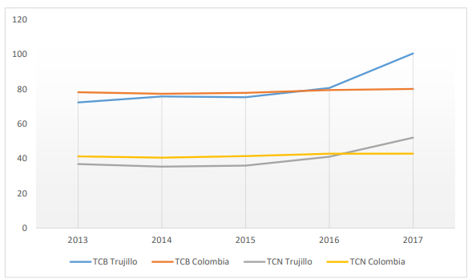
Gráfica 4. Tasas de cobertura en educación. Fuente: Gobernación del Valle del Cauca con base en información del Ministerio de Educación Nacional.

Para el año 2017, el municipio tuvo una cobertura bruta 100, 54 %, mientras que en Colombia fue de 80,1 %; en relación a la cobertura neta, el valor fue de 52,06 % para el municipio y 42,79 % para el territorio nacional.

En cuanto a infraestructura educativa, el municipio cuenta actualmente con 7 instituciones educativas de educación básica y secundaria, las cuales tienen a su vez diversas sedes ubicadas tanto en la zona urbana, como en la zona rural del municipio.

Institución | Número de sedes | Cantidad estudiantes | Cantidad docentes
Institución educativa Julián Trujillo | 7 | 979 | 43
Institución educativa Antonio José de Sucre | 5 | 328 | 17
Institución educativa Cristóbal Colon | 6 | 363 | 18
Institución educativa San Isidro | 12 | 245 | 14
Institución educativa Sagrado Corazón de Jesús | 1 | 600 | 22
Institución educativa Manuel María Mallarino | 12 | 834 | 33

Educación superior: cada año aproximadamente se gradúan de bachillerato un promedio de 100 estudiantes. Los jóvenes que desean acceder a la educación superior deben trasladarse hasta otros municipios cercanos o seguir sus estudios en instituciones como; la sede universitaria de la Universidad de Santa Rosa de Cabal UNISARC el INTEC (Instituto Técnico Educando a Colombia) y el SENA.

  - Economía

El municipio cuenta con una economía, principalmente, agrícola y pecuaria donde el principal producto es el café, el plátano, frutas y el ganado vacuno; en donde se emplea la mayoría de población. Posee algunos establecimientos comerciales y de servicios. Este municipio tiene un potencial económico en sus recursos naturales, siendo potencial natural para cultivos de caña de azúcar en la zona baja y de caña panelera en la zona alta.

Para medir la vocación agrícola del municipio se toman como referencias dos tipos de cultivos: los transitorios y permanentes. Los primeros son cultivos de productos agrícolas que tienen un ciclo de crecimiento menor a un año y una vez terminada la cosecha deben volverse a sembrar para seguir produciendo. El arroz, la papa y el maíz son algunos ejemplos de cultivos transitorios. Los permanentes, por otro lado, son cultivos que tienen un prolongado periodo de producción y permite cosechas durante varios años sin necesidad de que se vuelva a plantar. Cacao, café y palma africana son algunos ejemplos.

Para efectos de este plan y con el fin de descubrir la vocación agrícola del municipio se empleará como indicador el total de producción por cada tipo de cultivos medido en Toneladas para el año 2017.

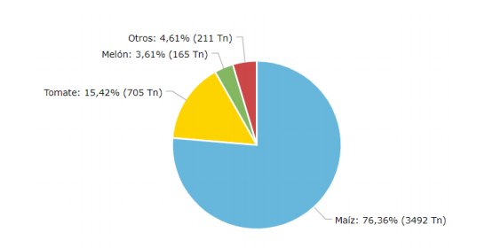
Gráfica 5. Principales cultivos transitorios según producción (Toneladas – Tn). Fuente: Gobernación del Valle del Cauca con base en información del Ministerio de Agricultura.

Como los tres principales cultivos de este tipo para el municipio destacan la producción de maíz con más de tres cuartas partes de la producción total, seguido del tomate con un 15,42 % y por último el melón con 3,61 %.

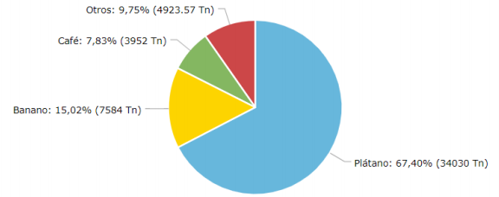
Gráfica 6. Principales cultivos permanentes según producción (Toneladas – Tn). Fuente: Gobernación del Valle del Cauca con base en información del Ministerio de Agricultura.

Entre los principales cultivos permanentes destacan el plátano con más de la mitad de la producción (67,4 %); seguidamente el banano y el café se destacan también como algunos de los principales cultivos, 15,02 % y 7,83 % respectivamente.

Adicionalmente, el municipio cuenta con una venta estratégica que puede potenciar el turismo como motor de la economía, fue declarado Paisaje Cultural Cafetero, PCC. Esta medida compromete al Estado colombiano a proteger y cuidar este ecosistema compuesto no solo por la vocación agrícola del cultivo del café, sino también por una construcción social, histórica y cultural alrededor de este.
El PCC se conforma por municipios de los departamentos de Caldas, Risaralda, Quindío y Valle del Cauca, lo que la convierte en una potencialidad para desarrollar una economía ecoturística. “La economía y la cultura de esta región han girado alrededor del café desde hace más de un siglo, es decir, solo unas décadas después de haber sido poblada por los colonizadores antioqueños, que empezaron la ocupación del territorio en el siglo XIX. Procesos como la siembra de los primeros cafetales, pasando por la construcción de las viviendas rurales y de infraestructura para el transporte, procesamiento y comercialización del café, y la posterior transformación de las técnicas de producción, han otorgado una dinámica excepcional a este paisaje” (Recuperado de: http://paisajeculturalcafetero.org.co/contenido/descripcion).

  - Cultura, Recreación y Deporte

En este apartado la información recabada debe dar evidencia de los diferentes escenarios para el desarrollo de actividades culturales, recreativas y deportivas. Adicionalmente, se debe mostrar los diferentes grupos de ciudadanos que realizan actividades relacionadas.

No | Nombre escenario | Tipo | Vocación | Lugar
1 | Polideportivo | Deportivo | Cancha de voleibol, baloncesto y microfútbol | Corregimiento Andinápolis
2 | Corregimiento Andinápolis | Deportivo | o Cancha de fútbol | Corregimiento Andinápolis
3 | Polideportivo | Deportivo | Cancha de fútbol | Corregimiento Venecia
4 | Cancha múltiple | Deportivo | Microfútbol y baloncesto | Vereda La Sonora
5 | Cancha múltiple | Deportivo | Microfútbol y baloncesto | Vereda Puente Blanco
6 | Coliseo municipal | Deportivo | Todos los deportes | Zona urbana Trujillo
7 | Estadio municipal | Deportivo | Cancha de fútbol | Zona urbana Trujillo
8 | Cancha de fútbol | Deportivo | Cancha de fútbol | Corregimiento de Huasanó
9 | Cancha múltiple | Deportivo | Cancha de voleibol, baloncesto y microfútbol | Corregimiento de Robledo
10 | Parque recreacional | Recreativo | Canchas múltiples, piscinas, juegos infantiles, zonas verdes | Corregimiento de Andinápolis
11 | Parque biosaludable | Recreativo | Máquinas para realizar ejercicios | Corregimiento de Venecia
12 | Parque recreacional | Recreativo | Canchas múltiples, piscinas, juegos infantiles, zonas verdes | Zona urbana
13 | Teatro general Santander | Cultural | Escenario para todo tipo de presentación cultural | Zona urbana
14 | Fundación Casa de la cultura | Cultural | Escenario para prácticas culturales | Zona urbana
15 | 8 Plazoleta parque principal | Cultural | Escenario para cualquier tipo de presentación, sea de nivel cultural, deportiva y demás. | Zona urbana

  - Vivienda

De acuerdo con la información del Institución Geográfico Agustín Codazzi, IGAC, en el municipio existen un total de 5.700 predios al año 2017. De estos, el 41% son del área rural y están avaluados en más de 56 mil millones de pesos; el 59% son del área rural y su avalúo se calcula en más de 72 mil millones de pesos. Sin embargo, la información se encuentra desactualizada.

- Tipo de vivienda, el 93,8% de las viviendas de Trujillo son casas.
- El 5,7% de los hogares de Trujillo tienen actividad económica en sus viviendas.
- El número de personas por hogar en Trujillo es de 3,8.
- Aproximadamente el 68,3% de los hogares de Trujillo tiene 4 o menos personas.

  - Ambiente

El 3,57% del área del municipio de Trujillo son ecosistemas estratégicos. Entre estos, destacan los humedales que, de acuerdo al artículo 1° de la convención sobre los derechos de los humedales son “las extensiones de marismas, pantanos y turberas, o superficies cubiertas de aguas, sean éstas de régimen natural o artificial, permanentes o temporales, estancadas o corrientes, dulces, salobres o saladas, incluidas las extensiones de agua marina cuya profundidad en marea baja no exceda de seis metros”.

El municipio cuenta también con 416 Hectáreas de páramos, estos ecosistemas se encuentran ubicados a más de 3.200 metros sobre el nivel del mar y coronan las cadenas montañosas andinas que cursan el país. El páramo es una unidad ecológica de gran importancia para la regulación del agua ya que es capaz de retener en sus suelos hidromórficos grandes volúmenes de agua y controlar su flujo a través de las cuencas hidrográficas.

Las áreas de bosque seco representan el 1,59% del total del área del municipio. Este tipo de ecosistemas son los más amenazados en el país ya que sus tierras son altamente fértiles y se emplean para la producción agrícola, adicionalmente, tienen una flora y fauna única que no sean en ningún otro escenario.
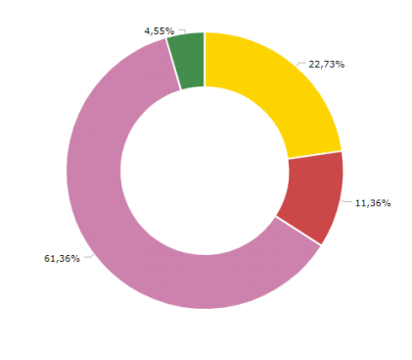
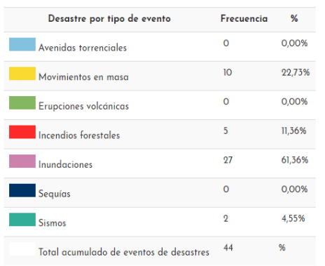
Gráfica 7. Eventos de desastres. Fuente: Gobernación del Valle del Cauca con base en información del DNP – Unidad Nacional para la Gestión del Riesgo de Desastre.

Otro aspecto que permite ver el componente medio ambiental son los eventos de desastres registrados en la última década. Las inundaciones son los acontecimientos que más frecuencia reportan con un 61,36 %; en segundo lugar, se encuentran los movimientos en masa o derrumbes con 22,73 %; en tercer lugar, los incendios forestales con 11,36 %.

  - Servicios públicos
Servicio de Acueducto: El servicio de acueducto en la zona urbana es prestado por la empresa ACUAVALLE en condiciones aptas para el consumo humano y bajo los estándares de calidad de agua estipulados en la normativa colombiana. En la zona rural del municipio, el servicio de abastecimiento de agua para el consumo humano lo prestan organizaciones comunitarias gestoras del agua (asociaciones o juntas administradoras) a través de acueductos rurales.

Para medir la cobertura de los servicios públicos domiciliarios tales como acueducto, alcantarillado y energía eléctrica, el país cuenta con la plataforma SUI (Sistema Único de Información de Servicios Públicos Domiciliarios). Dicha herramienta recoge, almacena, procesa y publica información reportada por parte de las empresas prestadoras y entidades territoriales.

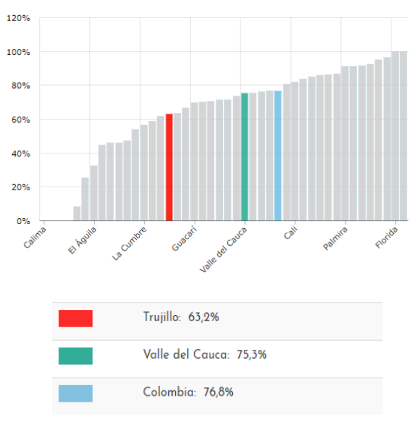
Gráfica 8. Cobertura de acueducto (REC). Fuente: Gobernación del Valle del Cauca con base en información del DNP.

La información presentada la calcula la superintendencia de servicios públicos domiciliarios a través del Reporte de Estratificación y Cobertura, REC, que diligencian los municipios de Colombia. Dicho reporte es un formato que debe contener la información de los estratos que tienen los predios en el municipio.
Como se observa en el gráfico precedente, la cobertura de alcantarillado en el municipio de Trujillo está por debajo de la media departamental y nacional. Tan solo el 63% de los predios cuenta con servicio de acueducto.
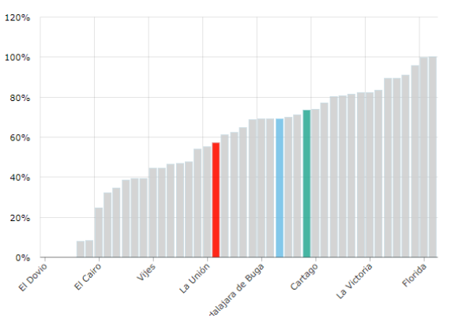
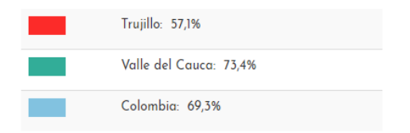
Gráfica 9. Cobertura de alcantarillado. Fuente: Gobernación del Valle del Cauca con base en información del DNP.

El servicio de alcantarillado en el municipio tiene aún una cobertura menor al que tiene el acueducto. Tan solo el 57,1% de los predios municipales cuentan con el servicio lo que obliga a la población a emplear métodos alternativos para el tratamiento de las aguas residuales.
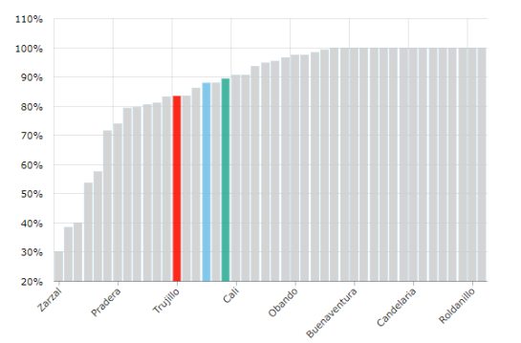
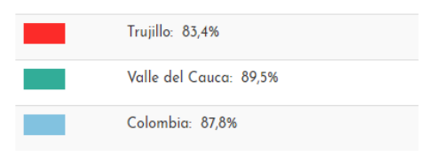
Gráfica 10. Cobertura de energía eléctrica rural. Fuente: Gobernación del Valle del Cauca con base en UPME.

Los indicadores de cobertura de energía eléctrica son más positivos que para los servicios de acueducto y alcantarillado. El indicador para el municipio está cercano a la media departamental y nacional ubicándose en 83,4%.

- MARCO CONSTITUCIONAL, JURISPRUDENCIAL Y LEGAL

La iniciativa cumple con lo estipulado en la Constitución Política de Colombia, en especial con lo establecido en el artículo 154, que no incluye esta clase de proyectos en la cláusula de competencias exclusiva del Gobierno nacional. La mencionada norma también es recogida en el artículo 142 de la Ley 5ª de 1992.

Adicionalmente, la Corte Constitucional también se ha pronunciado en diferentes ocasiones frente a la legitimidad de presentar proyectos de ley con origen parlamentario de celebración de aniversarios, conmemoración de fechas o eventos especiales de importancia nacional, declaración de bienes materiales o inmateriales como patrimonio cultural, histórico, arquitectónico.

Frente al particular, es menester resaltar lo dispuesto en la sentencia C-411 de 2009, mediante la cual la Corte Constitucional señaló que el Congreso está facultado para presentar proyectos que comporten gasto público, pero la inclusión de las partidas presupuestales en el presupuesto de gastos es facultad exclusiva del Gobierno.

También ha indicado que el legislador puede autorizar al Gobierno nacional para realizar obras en las entidades territoriales, siempre y cuando en las normas se establezca que el desembolso procede a través del sistema de cofinanciación.

El proyecto de ley no conlleva un impacto fiscal debido a que en el articulado no se ordena gasto público, cumpliendo con lo estipulado en la Ley 819 de 2003. El proyecto menciona expresamente que se autoriza al Gobierno nacional para que incluya en el Presupuesto General de la Nación las partidas presupuestales necesarias para incurrir en la finalidad de algunas de las siguientes obras y dotaciones de utilidad pública y de interés social para el municipio.
En lo que tiene que ver con el gasto público, no sobra decir de nuevo que el proyecto de ley obedece a los considerandos de la honorable Corte Constitucional, que en sentencia constitucional C-866 de 2010 establece las siguientes sub-reglas sobre el análisis del impacto fiscal de las normas:

“… es posible deducir las siguientes subreglas sobre el alcance del artículo 7º de la Ley 819 de 2003:

- Las obligaciones previstas en el artículo 7º de la Ley 819 de 2003 constituyen un parámetro de racionalidad legislativa, que cumple fines constitucionalmente relevantes como el orden de las finanzas públicas y la estabilidad macroeconómica;

- El cumplimiento de lo dispuesto en el artículo 7º de la Ley 819 de 2003 corresponde al Congreso, pero principalmente al Ministro de Hacienda y Crédito Público, en tanto que ‘es el que cuenta con los datos, los equipos de funcionarios y la experticia en materia económica. Por lo tanto, en el caso de que los congresistas tramiten un proyecto incorporando estimativos erróneos sobre el impacto fiscal, sobre la manera de atender esos nuevos gastos o sobre la compatibilidad del proyecto con el Marco Fiscal de Mediano Plazo, le corresponde al Ministro de Hacienda intervenir en el proceso legislativo para ilustrar al Congreso acerca de las consecuencias económicas del proyecto’;

- En caso de que el Ministro de Hacienda y Crédito Público no intervenga en el proceso legislativo u omita conceptuar sobre la viabilidad económica del proyecto, no lo vicia de inconstitucionalidad puesto que este requisito no puede entenderse como un poder de veto sobre la actuación del Congreso o una barrera para que el legislador ejerza su función legislativa, lo cual ‘se muestra incompatible con el balance entre los poderes públicos y el principio democrático’; y

- El informe presentado por el Ministro de Hacienda y Crédito Público no obliga a las células legislativas a acoger su posición; sin embargo, sí genera una obligación en cabeza del Congreso de valorarlo y analizarlo. Solo así se garantiza una debida colaboración entre las ramas del poder público y se armoniza el principio democrático con la estabilidad macroeconómica”.

- NECESIDADES SECTOR SALUD
Problemática | Lugar | Causa | Efecto
No hay brigadas de salud que lleguen a tiempo al territorio. | Vereda La Sonora | Se programan brigadas médicas, pero no se ejecutan. | Afecta los controles médicos de las personas que padecen enfermedades crónicas. Afecta a las personas que tienen los controles médicos.
No hay puesto de salud | Vereda Alto Cáceres; Vereda La Débora; Vereda Arauca; Vereda Los Cristales; Vereda Sonadora; Vereda Alto Mira; Vereda Melenas Vereda Tres Celdas; Vereda BohemiaEl Chocho; Vereda Buenavista; Vereda Culebras; Vereda Cedrales; Vereda Los Lirios | Falta de voluntad del Estado para lograr encontrar soluciones a este problema.  El Hospital Santa Cruz cuenta solo con tres ambulancias.  No hay brigadas de salud para los habitantes.  Falta de inversión en temas de salud.  Las citas médicas las deben pedir de manera presencial porque las líneas telefónicas no funcionan adecuadamente.  No hay brigadas de salud para los habitantes.  No hay brigadas de salud para los habitantes.  No hay brigadas de salud para los habitantes.  No hay brigadas de salud para los habitantes | Se deben hacer traslados para las consultas médicas al Hospital Santa Cruz.  En el trayecto hay un alto riesgo de que pacientes en estado de urgencia puedan agravarse o fallecer.  Una emergencia debe ser atendida con carros particulares que pueden cobrar tarifas desde 80 mil hasta 120 mil pesos.  Altos costos en los transportes para dirigirse al centro médico.  Afectaciones a grupos vulnerables como niños, niñas y adultos mayores.  El trayecto entre la vereda Alto Cáceres y el casco urbano es de una hora y media en carro.  El trayecto entre la vereda LA Débora y el casco urbano es de una hora y media en carro.  El trayecto entre la vereda Arauca y el casco urbano es de dos horas en carro.  El trayecto debe cubrirse en parte con caballo.  El trayecto entre la vereda Los Cristales y el casco urbano es de una hora en carro.  El trayecto entre la vereda Sonadora y el casco 62 urbano es de una hora y media en carro.  El trayecto entre la vereda Bohemia El Chocho y el casco urbano es de media hora en carro.  El trayecto entre la vereda Buenavista y el casco urbano es de media hora en carro.  El trayecto entre la vereda Tres Celdas y el casco urbano es de media hora en carro.  El trayecto entre la vereda Culebras y el casco urbano es de media hora en carro.  El trayecto entre la vereda Cedrales y el casco urbano es de media hora en carro.  El trayecto entre la vereda Los Lirios y el casco urbano es de cuarenta minutos en carro. En ocasiones el trayecto debe hacerse a caballo.
Gráfica 10. Cobertura de alcantarillado. Fuente: Gobernación del Valle del Cauca.

- OBRA DE INTERÉS PARA EL MUNICIPIO DE TRUJILLO
Se propone construir un proyecto arquitectónico para la Construcción del Malecón del Río y obras de integración socio-ambiental y de reactivación económica y turística con fundamento principal en la naturaleza agropecuaria y cafetera del municipio de Trujillo – Valle del Cauca, incluyendo la intervención de 4.900 m2 de espacio público a través de la remodelación de la galería municipal como centro de desarrollo agropecuario, turístico y comercial regional, plazoleta de comida, concha acústica, parque lineal y recuperación de zonas verdes y de mitigación.
Valor estimado de la inversión: $15.000.000.000,00.

- CONFLICTOS DE INTERÉS
Siguiendo lo dispuesto por el artículo 3 de la Ley 2003 de 2019, que modifica el art. 291 de la Ley 5 de 1992, en que se dispone el incluir un acápite que describa las circunstancias o eventos que podrían generar un conflicto de interés para la discusión y votación de proyectos de ley, de acuerdo al artículo 286, se plantea lo siguiente:
Con esta iniciativa legislativa no existiría impedimento por un beneficio particular, actual o directo.
Sin perjuicio de lo anterior, en todo caso los congresistas podrán manifestar ante la Honorable Comisión cualesquiera otras razones que consideren como causales de impedimento.

PROYECTO DE LEY No _______ DE 2021

“Por medio de la cual la Nación se asocia a la celebración de los cien años de la fundación del municipio de Trujillo, departamento del Valle del Cauca, y se dictan otras disposiciones”.

EL CONGRESO DE LA REPÚBLICA DE COLOMBIA

DECRETA:

Artículo 1°. La nación colombiana rinde público homenaje y se asocia a la celebración de los cien años (100) de la fundación del municipio de Trujillo, en el departamento del Valle del Cauca, que tendrá lugar el día veintiún (21) de septiembre de dos mil veintidós (2022).

Artículo 2°. Declárese al municipio de Trujillo, departamento del Valle del Cauca, como el municipio Jardín del Valle del Cauca.

Artículo 3°. Autorizase al Gobierno nacional para que, de conformidad con los artículos 288, 334, 341, 345, 356 y 357 de la Constitución Política y de las competencias establecidas en la Ley 715 de 2001, incluya en el Presupuesto General de la Nación las partidas presupuestales necesarias para concurrir con la siguiente de utilidad pública y de interés social para el municipio de Trujillo, en el departamento del Valle del Cauca:

- Un proyecto arquitectónico para la construcción del Malecón del Río y obras de integración socio-ambiental, de reactivación económica y turística con fundamento principal en la naturaleza agropecuaria y cafetera del municipio de Trujillo – Valle del Cauca, incluyendo la intervención de 4.900 m² de espacio público a través de la remodelación de la galería municipal como centro de desarrollo agropecuario, turístico y comercial regional, plazoleta de comida, concha acústica, parque lineal y recuperación de zonas verdes y de mitigación.

Artículo 3°. Las autorizaciones de gastos otorgadas al Gobierno nacional en virtud de esta ley se incorporarán en el Presupuestos General de la Nación, de acuerdo con las normas orgánicas en materia presupuestal, en primer lugar, reasignando los recursos hoy existentes en cada órgano ejecutor, sin que ello implique un aumento del presupuesto, y, en segundo lugar, de acuerdo con las disponibilidades que se produzcan en cada vigencia fiscal.

Artículo 4°. Vigencia. Esta ley rige a partir de su sanción y publicación en el Diario Oficial y deroga todas las disposiciones que le sean contrarias.

Atentamente,
NORMA HURTADO SÁNCHEZ
Representante a la Cámara

https://www.valledelcauca.gov.co/loader.php?lServicio=Tools2&lTipo=viewpdf&id=31744

